Braas DuroVent Saniluefter DN125 (Aufsatz) Tiefrot

BMI Deutschland BRAAS

Eigenschaften

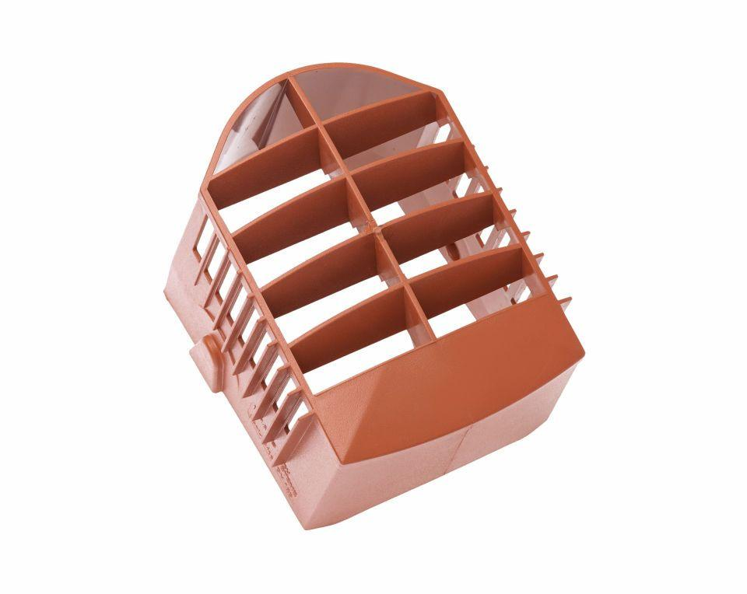

GTIN:

4031486307204

HAN:

00524615

Farbton

rot

Werkstoff

Polyvinylchlorid (PVC-U)

Breite (mm)

209,00

Höhe (mm)

154,00

Länge (mm)

162,00

Nennweite DN

125,00